**新手入门指导**

**职业选择（新手推荐：剑士、弓手）**

**剑士：适合打架PK，同氪度打架PK无敌，弱点：升级速度稍慢**

**技能选择：商城里面技能都拿下**

**魔法师：打架PK一般，适合溜风筝，秀操作，升级较快，黑龙波升级效率比暴风雪好**

**技能选择：魔魂守护、黑龙波、掌心雷（用于近战PK可以推开对方）、爆炎、极光、冰封、毒咒**

**弓手：4转以后打架PK比较厉害，升级速度快**

**技能选择：穿透箭、多重箭、五重箭、冰封箭、黄金斗士、战神之力、守护之光**

**魔剑士：5转以前比较脆皮，5转后搭配大师天赋，打架PK伤害较高，升级较快**

**技能选择：爆炎、极光、冰封术、暗影突袭、魔魂守护、掌心雷**

**各职业取决于氪度，最厉害的不是职业、最厉害的是玩家**

**微氪小氪推荐：剑士、弓手**

**中氪推荐：法师、弓手**

**大氪推荐：魔剑士**

**微氪：334档位**

**充值方式：98首冲+双投资（68+168）**

**小氪：698档位**

**充值方式：98首冲+68+168双投资+金币礼包98+168恶魔皮肤98**

**中氪：1666档位**

**充值方式：98首冲+68+168双投资+68+168双金币+98强化恶魔+998单笔**

**大氪：3666档位**

**充值方式：98首冲+68+168双投资+98+168双金币+98强化恶魔+2998天使项链**

**防御提升：**

**防御是提升等级的关键，防御越高可以去更高级怪物挂机，获得经验更多**

1. **全部CDK兑换完、强化优先强化防具、先不着急强化武器、优先提升防御**
2. **开服礼包里面的强化材料一定要买，买完会刷新礼包、强化装备平均点**
3. **开服礼包里面的萤石礼包、也是涨防御的**
4. **商城的守护晶石两个，一个守护晶石、一个恶魔晶石，买上提升防御和伤害**
5. **时刻关注交易行，优先购买含伤害减少属性的套装和首饰，也是提升防御的**

**几个重要的点：**

1. **卓越防具的强化**
2. **卓越耳环含伤害减少**
3. **卓越指环与等级匹配和叠加**
4. **套装防具含伤害减少与叠加**
5. **套装耳环和戒指与等级匹配和叠加**

**装备选择：**

**选择正确的装备，可以更大效率的提升自身实力**

**卓越：**

**卓越武器：速度+7、攻击力+2%、卓越一击+10%、攻击力+等级/20**

**卓越防具：伤害反射、最大生命、防御成功率，没有的话有高介带高阶的**

**卓越项链：攻击速度+2、攻击力+1%、卓越一击+3%、攻击力+等级/20**

**卓越耳环：伤害减少、最大生命、伤害反射、防御成功率**

**卓越戒指：攻击速度+2、攻击力+1%、卓越一击+3%、攻击力+等级/20**

**套装：**

**套装防具：伤害减少、最大生命、伤害反射、防御成功率**

**套装武器：速度+7、攻击力+2%、卓越一击+10%、攻击力+等级/20**

**套装项链：攻击力+2%、攻击力+2%、攻击力+2%、攻击力+2%**

**套装耳环：剑士：最大生命、伤害反射 其他职业：防御成功率+4%**

**套装戒指：攻击力+2%、攻击力+2%、攻击力+2%、攻击力+2%**

**所有的伤害减少都是直接增加防御的，所以优先选择伤害减少的，别的没有都没关秀，唯独没它不行**

**职业加点攻略：**

**剑士：1-3转：推荐加点 4转：6115力量其他敏捷 5转：8115力量其他敏捷**

**6转：力量10192，其他敏捷**

**魔法师：1-3转：推荐加点 4转：10,魔法伤害其他全敏 5转：15%魔法伤害其他敏**

**6转：20%魔法伤害其他敏**

**弓箭手：1-3转：推荐加点 4转：全敏捷加点、推荐加点、或看下图所示**

**魔剑士：跟法师一样**

**各职业根据自身氪度不同可以做出相应调整，如下图所示：**

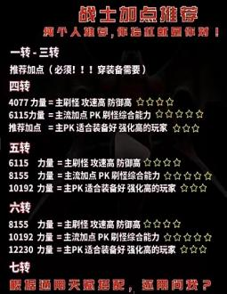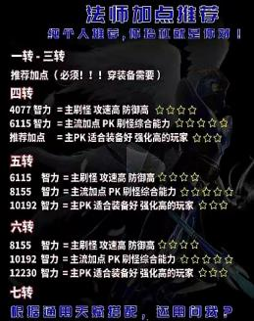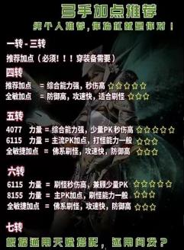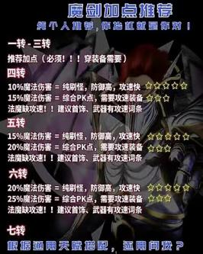

**经验副本：**

**（恶魔广场双数整点开启、血色城堡单数整点开启，每次15分钟可以连续进入2次）**

**新区开服第一天有2次免费次数，建议进去刷掉，如果进去之后马上退出来是会扣掉免费次数的。后面的6次可以直接全刷血色城堡**

**血色城堡的经验要比恶魔广场多约30%**

**恶魔广场：**

**建议组队进入，全部集中站在中间，攻击高单刷也可以**

**血色城堡：**

**5米一个人，坐标60点附近，单刷站60点**

**以上副本搭配着经验加成卡使用，效果更佳，每次副本使用2张。**

**经验加成卡在野外BOSS、首饰boss掉落**

**4转以后根据自己身的攻击防御做一下测试，看看哪个副本经验多，哪个多刷哪个**

**强化攻略技巧：**

**装备的强化不要闷头一直点，没用还浪费材料**

**首先我们了解装备的强化规则：**

1. **每强化3级属于进阶，如+1+2+3那么+4就是进阶，失败退到+1**
2. **所有装备强化到+3**
3. **寻找垫子，拿一件装备做垫子，一直强化直至出现连续出现失败两次**
4. **再去强化另一件+4进阶，成功率会更高，如还是失败以此类推**

**BOSS爆率以及刷新的规律**

**爆率分为高、中、低三个等级，每日早上8点更新成高，根据爆红色装备而降低**

**优先击杀野外boss，先把野外爆率降到中或者低再去刷其他boss，如果先击杀其他boss，那么野外boss的爆率不刷也会降低，这样会少打20个左右的高爆**

**火龙来袭：**

**开服首日没有火龙，往后每日10:30、13:30、16:30、21:30四个时间段**

**火龙鳞片拾取上限是：30个（使用后获得经验）火龙之心15个（使用后获得金币）**

**火龙鳞片不用存，有了就用，跟等级高低没关系**

**如果错过大部队击杀火龙的时间，自己一个人单刷小技巧**

**拿一个0-100级的小号抗住火龙的伤害，大号攻击，这样一个人也可以击杀**

**因为小号血量低，回复高，所以能抗住火龙而永远杀不死小号，火龙攻击是按照角色的血量10%掉血的。**

**其他活动时间表：**

**注：（新区以活动面板显示开服天数为准）黄色标记建议参加**

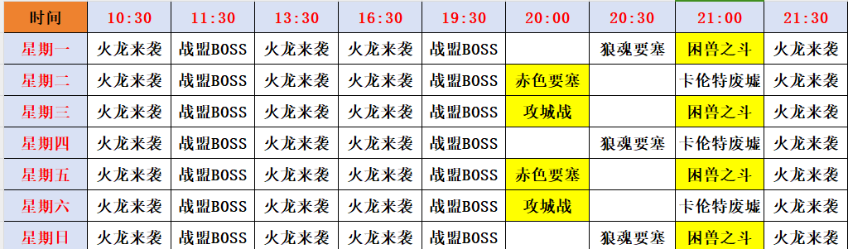

**连击技能（2转200级开启）**

**3转200级更新新地图（苦难炼狱）**

**4转更新圣魂功能**

**5转大师天赋**

**6转符文系统**

**7转魂环系统**

**人物转职防御图：有足够的防御再进行转职，否则打不了转职以后的boss**

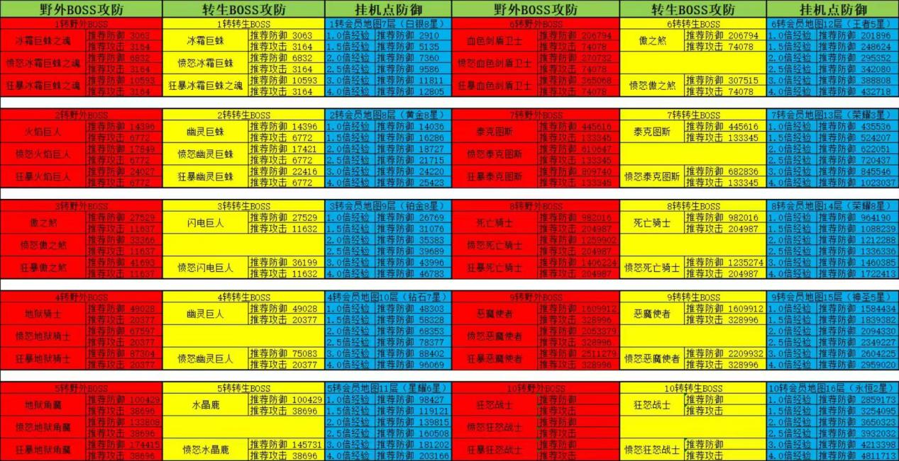

**1转防御：3000 2转防御14000 3转防御28000 4转防御58000 5转防御100000**

**6转防御200000 7转防御450000 8转防御980000 9转防御1600000**